klasa VB

Temat 31. Pisownia małą i wielką literą - przypomnienie i uzupełnienie wiadomości.

1. Przeczytaj przypomnienia - podręcznik s. 319-320.
2. Przeczytaj i przepisz do zeszytu nowe wiadomości - podręcznik s. 320-321.
3. Zapoznaj się z informacjami na s. 322-323 w podręczniku.
3. Wykonaj ćwiczenie 2, 3, 7, 8 s. 86-89 - zeszyt ćwiczeń.

Ortografię można poćwiczyć tutaj:
https://dyktanda.online/app/

Temat 32. Poprawna pisownia - ćwiczenia utrwalające.

Przepisz do zeszytu poniższy tekst uzupełniając brakujące litery (pracę wykonaj samodzielnie, bez słowników, komputera, bez pomocy kogokolwiek). Zrób zdjęcie i prześlij do mnie na e-mail w dniu 2 czerwca.
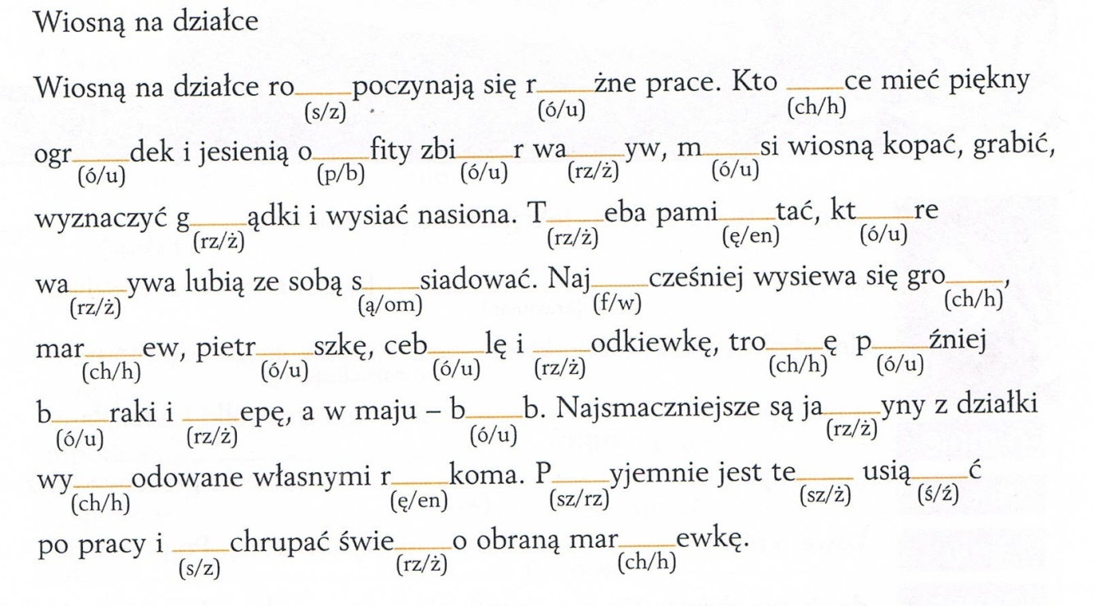

Temat 33. Elementy utworu prozatorskiego - utrwalenie wiadomości.

1. Zapoznaj się - przeczytaj informacje - s. 336-337 podręcznik.
2. Przepisz do zeszytu według poniższego wzoru:
Elementy utworu prozatorskiego:
- narrator + opis z podręcznika
- bohater + opis z podręcznika
- akcja + opis z podręcznika
- wątek + opis z podręcznika
- punkt kulminacyjny + opis z podręcznika
- puenta + opis z podręcznika
- świat przedstawiony + opis z podręcznika
- dialog + opis z podręcznika
- monolog + opis z podręcznika

